IDENTIFICAÇÃO DO CANDIDATO – C8
Obs: Instruções para preenchimento Nesta Página deste documento

CARGO: C8 – DOCENTE/SUPERVISOR (ADMINISTRAÇÃO OU RECURSOS HUMANOS, AGRONOMIA OU TECNÓLOGO EM AGROECOLOGIA COM HABILITAÇÃO EM TECNOLOGIA DE ALIMENTOS, BIOMEDICINA, CIÊNCIAS CONTÁBEIS, DIREITO, ENFERMAGEM, FARMÁCIA, TECNÓLOGO EM INFORMÁTICA, PSICOLOGIA, SECRETARIADO, SEGURANÇA DO TRABALHO, VIG. SAN OU SAÚDE COLET. E/OU EPIDEMIOLOGIA)

MUNICÍPIO |  |  | DISCIPLINA
Nome Completo:
Data de Nascimento: |  |  |  | E-mail:
CPF: |  |  | Identidade: |  | ORG. EXP-UF
Tel. Celular | Endereço:
Obs: caso marque a opção PCD, anexe o Laudo Médico Nesta Página
Verifique no Edital as localidades onde há oferta de vagas para PCD.

Local: ______________-RR , ___/ ___ / 2025.

2. DOS REQUISITOS BÁSICOS

2.1. O (a) candidato (a) deverá:

a) ser brasileiro (a) nato ou naturalizado (a) conforme legislação vigente;

b) ter 18 (dezoito) anos completos na data da inscrição, exceto para o cargo de Monitor de Transporte Escolar, que deverá estar com 21 anos completos;

c) estar em dia com as obrigações eleitorais;
d) estar quites com as obrigações militares (se do sexo masculino);
e) certidão negativa de Antecedentes Criminais (âmbito federal e estadual);

f) atender às condições específicas prescritas para o preenchimento do cargo;
g) possuir diploma de conclusão de curso superior (licenciatura ou bacharelado) ou certificado de conclusão de nível médio, conforme exigência do cargo pretendido, com Histórico Acadêmico/Escolar correspondente, expedido ou revalidado por instituição brasileira credenciada;
h) estar com o registro profissional regularizado junto ao Conselho Profissional da Classe, exceto bacharel em Direito.
7.1.8 DOCENTE/SUPERVISOR (ADMINISTRAÇÃO OU RECURSOS HUMANOS, AGRONOMIA OU TECNÓLOGO EM AGROECOLOGIA COM HABILITAÇÃO EM TECNOLOGIA DE ALIMENTOS, BIOMEDICINA, CIÊNCIAS CONTÁBEIS, DIREITO, ENFERMAGEM, FARMÁCIA, TECNÓLOGO EM INFORMÁTICA, PSICOLOGIA, SECRETARIADO, SEGURANÇA DO TRABALHO, VIGILÂNCIA SANITÁRIA/SAÚDE COLETIVA E/OU EPIDEMIOLOGIA)
Item | Titulos | Pontuação Atribuída | Pontuação Máxima
Titulação Acadêmica | Diploma de Pós-Graduação Stricto Sensu (Doutorado) na área pretendida, acompanhado de Histórico Acadêmico, expedido ou revalidado por instituição brasileira credenciada. | 30 pontos | 30 pontos
Titulação Acadêmica | Diploma de Pós-Graduação Stricto Sensu (Mestrado) na área pretendida, acompanhado de Histórico Acadêmico expedido ou revalidado por instituição brasileira credenciada. | 25 pontos | 25 pontos
Titulação Acadêmica | Certificado de Pós-Graduação Lato Sensu (Especialização) com carga horária mínima de 360h, na área pretendida, acompanhado de Histórico Acadêmico, expedido ou revalidado por instituição brasileira credenciada. | 20 pontos | 20 pontos
Titulação Complementar | Certificado de curso na área pretendida, cuja ementa corresponda com as atribuições do cargo pretendido, com ementa e carga horária de no mínimo 60h, nos últimos 05 (cinco) anos. | 05 pontos por título (máximo 03 títulos) | 15 pontos
Titulação Complementar | Certificado de participação em capacitação/formação continuada, relativo a área de atuação cuja ementa corresponda com as atribuições compatíveis com o cargo pretendido, com carga horária mínima de 40h, nos últimos 05 (cinco) anos. | 05 pontos por título (máximo 02 títulos) | 10 pontos
Pontuação Máxima |  |  | 100 Pontos

DOCUMENTOS PESSOAIS DIGITALIZADOS
* OBRIGATÓRIO PARA TODOS OS CARGOS.
Obs: Frente e verso onde houver dados relevantes
1. CPF

2. Documento de Identificação com foto,

Laudo Médico
Obrigatório apenas caso concorra as vagas reservadas para PCD
Conforme o item 7.4 do Edital.

1.1 Diploma de Pós-Graduação Stricto Sensu (Doutorado)
No Máximo: 1 na área educação, acompanhado de Histórico Acadêmico, expedido ou revalidado por instituição brasileira credenciada
Utilize uma página por documento digitalizado (JPG ou PNG), evite inserir títulos e/ou certificados que não sejam ligados à área pretendida.

1.2 Diploma de Pós-Graduação Stricto Sensu (Mestrado)
No Máximo: 1, na área da educação, acompanhado de Histórico Acadêmico expedido ou revalidado por instituição brasileira credenciada.
Utilize uma página por documento digitalizado (JPG ou PNG), evite inserir títulos e/ou certificados que não sejam ligados à área pretendida.

1.3 Certificado de Pós-Graduação Lato Sensu (Especialização)
No Máximo: 1, com carga horária mínima de 360h, na área pretendida, acompanhado de Histórico Acadêmico, expedido ou revalidado por instituição brasileira credenciada.
Utilize uma página por documento digitalizado (JPG ou PNG), evite inserir títulos e/ou certificados que não sejam ligados à área pretendida.

1.4 Certificado de curso na área pretendida.
No Máximo: 3, cuja ementa corresponda com as atribuições do cargo pretendido com ementa e carga horária de no mínimo de 60h, nos últimos 05 (cinco) anos.
Utilize uma página por documento digitalizado (JPG ou PNG), evite inserir títulos e/ou certificados que não sejam ligados à área pretendida.

1.5 Certificado de participação em capacitação/formação continuada, relativo a área de atuação
No Máximo: 2, cuja ementa corresponda com as atribuições compatíveis com o cargo pretendido, com carga horária mínima de 40h, nos últimos 05 (cinco) anos.
Utilize uma página por documento digitalizado (JPG ou PNG), evite inserir títulos e/ou certificados que não sejam ligados à área pretendida.

Orientações sobre este documento.
✅ Este Documento Modelo, deverá ser editado de preferência num computador ou notebook com editor de texto compatível.

✅ A página IDENTIFICAÇÃO DO CANDIDATO e DOCUMENTOS PESSOAIS não deve ser removida e precisa ser preenchida de forma correta com todos os dados solicitados.

✅ Este Documento Poderá sofrer acréscimo ou remoção de páginas de anexos conforme a titulação do candidato. O candidato poderá remover as páginas que não condizem com o cargo a que concorre.

✅ Cada página contendo anexo adicionado deverá seguir o padrão e conter um texto identificando o (diploma/certificado/declaração) digitalizado/inserido em cada página.

✅ Os diplomas, certificados e declarações devem ser digitalizados (Formato jpg ou png e não em PDF) e inseridos neste documento, de forma que sejam legíveis e sem rasuras ou montagens.

✅ PDF - Ao finalizar a edição do documento, o candidato deverá salvar o mesmo em formato PDF e se atentar ao tamanho final que não poderá exceder 20MB para poder anexar ao formulário de inscrição online.

✅ Antes de enviar o arquivo em PDF, o candidato deve:
1- Verificar se após a conversão, os dados de identificação aparecem no PDF gerado.
2- Renomear esse arquivo gerado seguindo o exemplo:
- Nome do Candidato: João Pereira
- Nome do arquivo: PSS_Joao_Pereira.PDF (evite acento e espaços no nome do arquivo para evitar problemas)

Resumo de como utilizar este documento para anexar e gerar o PDF a ser anexado ao formulário de inscrição:
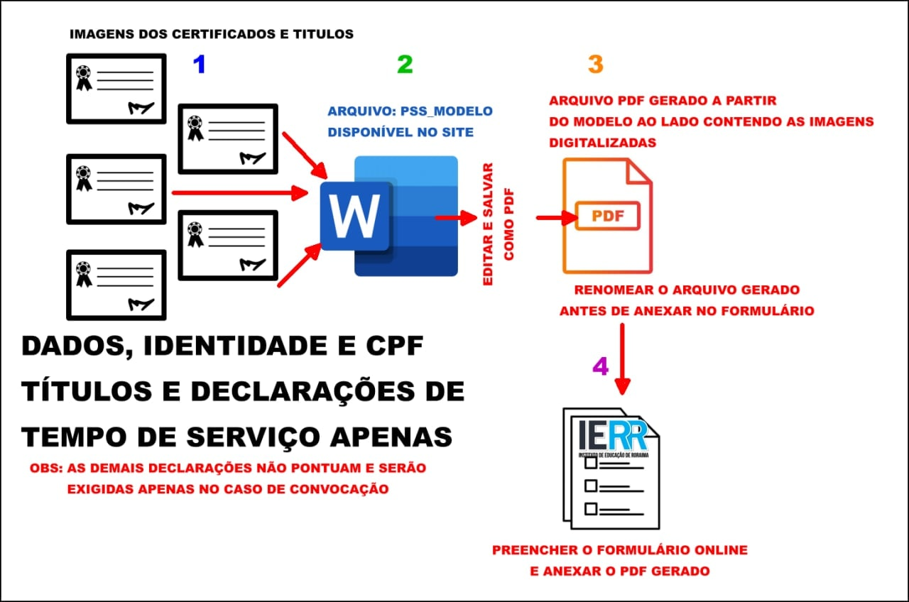

⚠ Esta página de orientações pode ser apagada, depois de lida e antes de finalizar/salvar o documento em PDF com base neste modelo.

Voltar ao Topo

